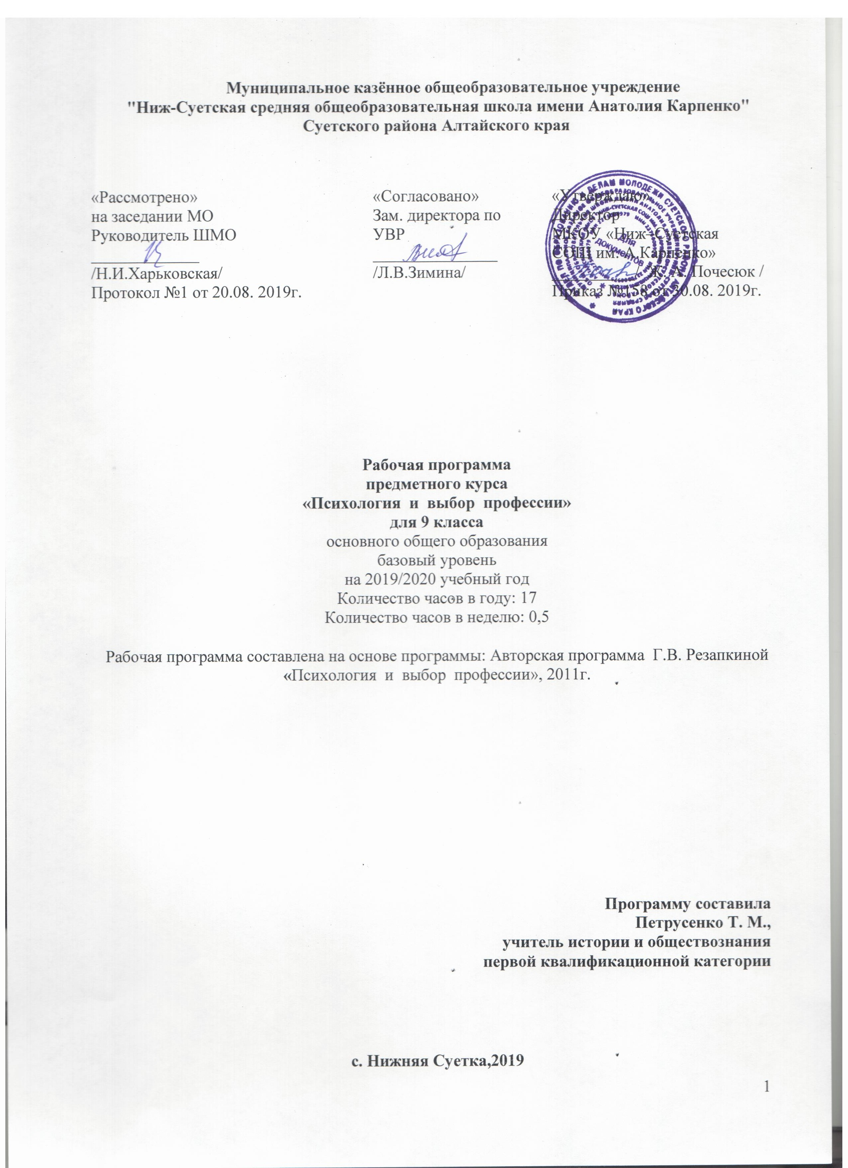 Муниципальное казённое общеобразовательное учреждение
"Ниж-Суетская средняя общеобразовательная школа имени Анатолия Карпенко"
Суетского района Алтайского края

«Рассмотрено»  на заседании МО  Руководитель ШМО  _____________  /Н.И.Харьковская/  Протокол №1 от 20.08. 2019г. | «Согласовано»  Зам. директора по УВР  ___________________  /Л.В.Зимина/ | «Утверждаю»  Директор  МКОУ «Ниж–Суетская  СОШ им. А.Карпенко»  __________/ Ж. А. Почесюк /  Приказ №158 от 30.08. 2019г.

Рабочая программа
предметного курса
«Психология и выбор профессии»
для 9 класса
основного общего образования
базовый уровень
на 2019/2020 учебный год
Количество часов в году: 17
Количество часов в неделю: 0,5

Рабочая программа составлена на основе программы: Авторская программа Г.В. Резапкиной «Психология и выбор профессии», 2011г.

Программу составила
Петрусенко Т. М.,
учитель истории и обществознания
первой квалификационной категории

с. Нижняя Суетка,2019

Планируемые результаты
Личностные универсальные учебные действия - формирование социокультурных норм поведения в социуме; - развитие личностных качеств, обеспечивающих осознанный выбор поведения, снижающего или исключающего воздействие негативных факторов; - умение конструктивно проявлять общественную активность, способность идти на компромиссы. У выпускника будут сформированы: − широкая мотивационная основа учебной деятельности, включающая социальные, учебно-познавательные и внешние мотивы; − готовность и способность к выполнению норм и требований школьной жизни, прав и обязанностей ученика; − учебно-познавательный интерес к новому учебному материалу и способам решения новой задачи; − ориентация на понимание причин успеха в учебной деятельности, в том числе на самоанализ и самоконтроль результата, на анализ соответствия результатов требованиям конкретной задачи, на понимание оценок учителей, товарищей, родителей и других людей; − умение вести диалог на основе равноправных отношений и взаимного уважения и принятия; умение конструктивно разрешать конфликты; − способность к оценке своей учебной деятельности; − готовность и способность к выполнению моральных норм в отношении взрослых и сверстников в школе, дома, во внеучебных видах деятельности; − устойчивый познавательный интерес и становление смыслообразующей функции познавательного мотива; − основы гражданской идентичности в форме осознания «Я» как члена семьи, ориентация в нравственном содержании и смысле, как собственных поступков, так и поступков окружающих людей. Выпускник получит возможность для формирования: - выраженной устойчивой учебно-познавательной мотивации и интереса к учению; - готовности к самообразованию и самовоспитанию; - адекватной позитивной самооценки и Я-концепции; - эмпатии как осознанного понимания и сопереживания чувствам других, выражающейся в поступках, направленных на помощь и обеспечение благополучия. Метапредметные Регулятивные универсальные учебные действия - способность применять полученные умения и навыки в практической деятельности в составе различных социокультурных групп; - знание мира профессии и предположения относительно своей будущей профессиональной деятельности; - умение осознанно выбрать направления и формы любительских занятии, уличении, хобби; - способность принимать решения, которые могут иметь значимые последствия для обучающегося и других людей; - умение принимать на себя ответственность за пробы в социальном взаимодействии, внесение в него изменений различного масштаба; - способность дискутировать по социальным вопросам и творчески преобразовывать образцы поведения; - умение организовывать свой активный и пассивный отдых, контролировать режим сна. Выпускник научится: - применять значение профессионального самоопределения, требования к составлению личного профессионального плана; - правилам выбора профессии; - определению профессии и профессиональной деятельности; - устанавливать и сравнивать понятия об интересах, мотивах и ценностях профессионального труда, а также психофизиологических и психологических ресурсах личности в связи с выбором профессии; - обобщать понятия темперамента, ведущих отношений личности, эмоционально-волевой сферы, интеллектуальных - способностей, стилей общения; - структурировать значения творческого потенциала человека, карьеры; - соотносить требования современного общества к профессиональной деятельности человека; - разбираться в понятиях рынка профессионального труда и образовательных услуг; - осознавать свои личные особенности в возможности получения образования по избранному профилю; · - умению планировать перспективы, психологические основы принятия решения в целом и выбора профиля обучения в частности. Выпускник получит возможность научиться: - находить выход из проблемной ситуации, связанной с выбором профиля и пути продолжения образования; - объективно оценивать свои индивидуальные возможности в соответствии с избираемой деятельностью; - ставить цели и планировать действия для их достижения; - выполнять пробы выбора профиля обучения, позволяющие приобрести соответствующий практический опыт; - использовать приемы самосовершенствования в учебной и трудовой деятельности; - анализировать профессиограммы, информацию о профессиях (по общим признакам профессиональной деятельности), а также о современных формах и методах хозяйствования в условиях рынка; - пользоваться сведениями о путях получения профессионального образования.
Познавательные универсальные учебные действия - рациональное использование учебной и дополнительной информации для выбора профессии; -планирование образовательной и профессиональной карьеры; - знание классификации видов профессий; - планирование деятельности по выбору профессии; - адекватное оценивание своих способностей и готовности к выбранной профессии; - понятие об интересах, мотивах и ценностях профессионального труда, а также психофизиологических и психологических ресурсах личности в связи с выбором профессии; -понятие темперамента, ведущих отношениях личности, эмоционально-волевой сферы, интеллектуальных способностей, стилей общения; -понимание значения профессионального самоопределения и его роли в самореализации личности; -умение анализировать профессиограммы, информацию о профессиях (по общим признакам профессиональной деятельности), а также о современных формах и методах хозяйствования в условиях рынка; -пользоваться сведениями о путях получения профессионального образования; - представление о том как составлять личное резюме. Выпускник научится: - осуществлять выбор наиболее эффективных способов решения задач в зависимости от конкретных условий; - давать определение понятиям; - устанавливать причинно-следственные связи; - осуществлять логическую операцию установления родовидовых отношений, ограничение понятия; - обобщать понятия — осуществлять логическую операцию перехода от видовых признаков к родовому понятию, от понятия с меньшим объёмом к понятию с большим объёмом; - осуществлять сравнение, серией и классификацию, самостоятельно выбирая основания и критерии для указанных логических операций; - строить логическое рассуждение, включающее установление причинно-следственных связей; - структурировать тексты, включая умение выделять главное и второстепенное, главную идею текста, выстраивать последовательность описываемых событий; Выпускник получит возможность научиться: - ставить проблему, аргументировать её актуальность; - самостоятельно проводить исследование на основе применения методов наблюдения и эксперимента; - выдвигать гипотезы о связях и закономерностях событий, процессов, объектов;
Коммуникативные универсальные учебные действия Выпускник научится: - учитывать разные мнения и стремиться к координации различных позиций в сотрудничестве; - формулировать собственное мнение и позицию, аргументировать и координировать её с позициями партнёров в сотрудничестве при выработке общего решения в совместной деятельности; - устанавливать и сравнивать разные точки зрения, прежде чем принимать решения и делать выбор; - аргументировать свою точку зрения, спорить и отстаивать свою позицию не враждебным для оппонентов образом; - задавать вопросы, необходимые для организации собственной деятельности и сотрудничества с партнёром; - осуществлять взаимный контроль и оказывать в сотрудничестве необходимую взаимопомощь; - адекватно использовать речь для планирования и регуляции своей деятельности; - организовывать и планировать учебное сотрудничество с учителем и сверстниками, определять цели и функции участников, способы взаимодействия; планировать общие способы работы; - осуществлять контроль, коррекцию, оценку действий партнёра, уметь убеждать; - работать в группе — устанавливать рабочие отношения, эффективно сотрудничать и способствовать продуктивной кооперации; интегрироваться в группу сверстников и строить продуктивное взаимодействие со сверстниками и взрослыми; - основам коммуникативной рефлексии; - использовать адекватные языковые средства для отображения своих чувств, мыслей, мотивов и потребностей; Выпускник получит возможность научиться: - учитывать разные мнения и интересы и обосновывать собственную позицию; - понимать относительность мнений и подходов к решению проблемы; - продуктивно разрешать конфликты на основе учёта интересов и позиций всех участников, поиска и оценки альтернативных способов разрешения конфликтов; договариваться и приходить к общему решению в совместной деятельности, в том числе в ситуации столкновения интересов; - брать на себя инициативу в организации совместного действия (деловое лидерство); - оказывать поддержку и содействие тем, от кого зависит достижение цели в совместной деятельности; - осуществлять коммуникативную рефлексию как осознание оснований собственных действий и действий партнёра; - в процессе коммуникации достаточно точно, последовательно и полно передавать партнёру необходимую информацию как ориентир для построения действия; - в совместной деятельности чётко формулировать цели группы и позволять её участникам проявлять собственную энергию для достижения этих целей.

Содержание учебного курса
1. Введение (1 час)
Роль профессионального самоопределения в жизни человека. Понятие и
построение личного профессионального плана.
2. Что я знаю о своих возможностях (4 часов)
Раскрытие значения самоуважения, чувства собственного достоинства. Выявление уровня самооценки. Формирования уверенности в себе.
Нервная система человека. Типы нервной системы и их различия. Темперамент. Типы темперамента. Анализ различных типов нервной системы и темперамента.
Характер. Виды черт характера. Анализ различных черт характера.
Роль чувств и эмоций в жизни человека. Агрессивное поведение. Уровень эмоциональности человека и профессия.
Виды стресса. Тревожность. Определение уровня тревожности.
Понятие «мышление». Типы мышления. Формы логического мышления.
Память. Процессы памяти: запоминание, сохранение, воспроизведение. Виды памяти. Приёмы запоминания. Внимание. Качества внимания. Виды внимания.
Обобщение изученного теоретического материала. Составление психологического портрета

Способности и профессиональная пригодность (4 часов)

Способности. Виды способностей: общие и специальные. Разновидности специальных способностей. Условия развития специальных способностей.
Особенности интеллектуальной сферы.
Конфликт. Виды конфликтов. Способы разрешения конфликтов. Профессионально важные качества руководителя. Определения уровня развития волевых качеств. Программа самоконтроля.
Общение. Способность различных людей к общению. Деловое общение. Основные признаки делового общения.
Профессии офисного типа. Атрибуты профессий офисного типа. Определение способностей к профессиям офисного типа.
Функциональная ассиметрия головного мозга. Влияние доминирующего типа полушария на развитие способностей. Определение ведущего полушария.
Обобщение изученного теоретического материала. Степень сформированности способностей.
Что я знаю о профессиях (4 часов)
Этапы профессионального самоопределения. Профессия. Специальность. Специализация. Квалификация.
Анализ различий между понятиями «профессия», «специальность», «специализация», «квалификация».
Характеристика труда: характер процесс и условия труда различных профессий.
Классификация профессий. Цели труда. Орудия труда. Классификация профессий по Е.А. Климову. Формула профессии. Работа с таблицей Е.А. Климова. Профессиограмма.
Типы профессий. Ведущий предмет труда каждого типа профессии. Выявление профессиональных предпочтений учащихся.
Требования к здоровью человека. Медицинские противопоказания. Уровень психо -эмоционального состояния учащихся. Способы саморегуляции.
Презентации, видеоролики о факультетах и учебных заведениях.
Встреча с представителями средне – специальных и высших учебных заведений Белгородской области
Планирование профессиональной карьеры (4 часов)
.
Понятия «склонности», «интересы». Выявление собственных интересов и склонностей в профессионой сфере деятельности.
Анализ учащимися собственных склонностей, интересов и мотивов, влияющих на профессиональный выбор.
Понятие «специальные способности», «профессиональная пригодность», «компенсация способностей». Виды профессиональной пригодности, их сущность. Анализ учащимися собственных возможностей, влияющих на профессиональный выбор.
Понятия «рынок труда», «работодатель», «работник», «социальный заказ». Потребности рынка труда в кадрах («надо»). Компоненты и субъекты рынка труда. Анализ рынка труда Белгородской области. Выявление наиболее востребованных профессий.
Взаимосвязь содержания «хочу» - «могу» - «надо» и их роль в оптимальном выборе профессии. Необходимость соответствия своих желаний («хочу») со своими способностями и возможностями («могу») и требованиями рынка труда («надо»).
Мотивационные факторы выбора профессии. Ошибки при выборе профессии. Рекомендации по выбору профессии.
Самопрезентация. Резюме и собеседование.
Средне специальное образование. Высшее образование. Особенности современной системы высшего образования.
Понятие «карьера». Виды карьеры: «вертикальная карьера», «горизонтальная карьера». Построение и обоснование учащимися вариантов будущей карьеры. Должность. Внутренняя и внешняя оценка карьеры. Необходимость постоянного самообразования и профессионального совершенствования. Цели собственной будущей карьеры. Планирование самообразования, необходимого для успешного профессионального роста.
Обобщение изученного теоретического материала. Построение нового варианта личного профессионального плана. Сравнительный анализ варианта ЛПП, составленный в начале курса и нового варианта.

Тематический план
№ | Название темы | Кол-во часов | Кол-во практических, контрольных, лабораторных работ
1 | Введение | 1
2 | Что я знаю о своих возможностях | 4
3 | Способности и профессиональная пригодность | 4
4 | Что я знаю о профессиях | 4
5 | Планирование профессиональной карьеры | 4
Итого: |  | 17

Календарно – тематическое планирование

№ п/п | Название раздела, темы | Количество часов | Дата проведения
1.Введение (1 час)
1 | Предмет и задачи курса. | 1
2. Что я знаю о своих возможностях (4 часа)
2 | Темперамент и профессия Определение темперамента. | 1
3 | Чувства и эмоции. Тест эмоций. Истоки негативных эмоций. | 1
4 | Стресс и тревожность. | 1
5 | Мышление. Определение типа мышления. | 1
3.Способности и профессиональная пригодность (4 часа)
6 | Способности к профессиям социального типа. | 1
7 | Способности к офисным видам деятельности. | 1
8 | Способности к предпринимательской деятельности. | 1
9 | Артистические способности. | 1
4. Что я знаю о мире профессиий (4 часа)
10 | Классификация профессий. Признаки профессии. | 1
11 | Определение типа будущей профессии | 1
12 | Профессии, специальность, должность. Формула профессии. | 1
13 | Интересы и склонности в выборе профессии | 1
5.Планирование профессиональной карьеры (9ч)
14 | Мотивы и потребности. | 1
15 | Ошибки в выборе профессии. | 1
16 | Современный рынок труда. | 1
17 | Пути получения профессии. | 1
итого |  | 17

Лист внесения изменений в рабочую программу
(лист коррекции)

№  п/п | Дата урока | Тема урока | Содержание изменений | Основание (причина)  изменений

